Θέμα 2⁰
2.1 Με βάση το Σχήμα 1 που απεικονίζει το φίλτρο αερίου που περιλαμβάνεται στο σύστημα παροχής ενός καυστήρα αερίου, να γράψετε τους αριθμούς 1, 2, 3 από τη Στήλη Α και δίπλα ένα από τα γράμματα α, β, γ της Στήλης Β που δίνει τη σωστή αντιστοίχιση.
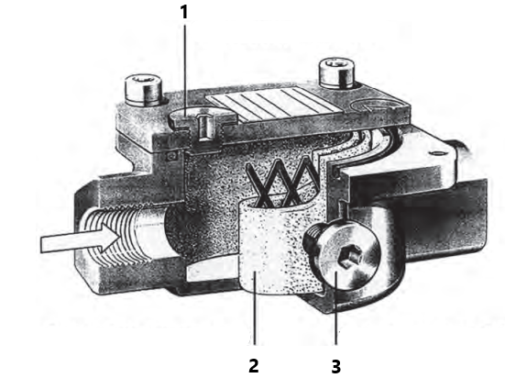
Σχήμα 1

ΣΤΗΛΗ Α  (Σχήμα 1) | ΣΤΗΛΗ Β
1. | α. Στοιχείο φίλτρου (αντικαταστάσιμο)
2. | β. Σημείο μέτρησης πίεσης εξόδου
3. | γ. Σημείο μέτρησης πίεσης εισόδου
Μονάδες 9
2.2 Να χαρακτηρίσετε τις προτάσεις που ακολουθούν γράφοντας δίπλα στο γράμμα που αντιστοιχεί κάθε πρόταση, τη λέξη Σωστό, αν η πρόταση είναι σωστή, ή τη λέξη Λάθος, αν η πρόταση είναι λανθασμένη.
α. Οι καυστήρες αερίου χρησιμοποιούν ως καύσιμα αέρια: το φυσικό αέριο, το φωταέριο και το υγραέριο.
β. Οι πιεστικοί καυστήρες αερίου χρησιμοποιούνται σε μικρές εγκαταστάσεις κεντρικής θέρμανσης (έως 100 kW), ενώ οι ατμοσφαιρικοί καυστήρες για μεγαλύτερες εγκαταστάσεις από 100 kW.
γ. Οι ατμοσφαιρικοί καυστήρες αερίου δεν διαθέτουν ανεμιστήρα και για αυτό χρειάζονται σωστό ελκυσμό.
δ. Οι πιεστικοί καυστήρες αερίου εκπέμπουν χαμηλά NO_{X} (Οξείδια του αζώτου).
Μονάδες 16

